格琳電子有限公司 |  |  |  |  |  | 文件發行管制
精密切割機操作、保養工作說明書
文件編號 |  | WI052 | 版 本 |  | 第 01版
發行日期 |  | 2025/11/18 | 頁 次 |  | 1 / 2
執行日期 |  | 2025/11/18 | 修訂日期 |  | 2025/11/18
1.內容:

1.1操作

1.2保養

1.3無需校正

2.適用範圍:本公司品保課工程實驗室的工作.

3.設備型號: 台灣 CK200-35

4.操作:

4.1裝妥砂輪片.

4.2調整夾具位置，并夾緊工件，轉動手輪至工件靠近砂輪.

4.3調整固定噴水管噴砂輪，調整活動噴水管噴工件.

4.4關上上蓋到感應器處.

4.5打開主電源，按下主軸啟動開關及抽動冷卻水開火.

4.6打開工作照明燈.

4.7推送工件均勻緩慢前進，須留意切割速度不易過快.

4.8待切割完成后退回工件，關閉各電源，打開上蓋，放松夾緊軒，拉開活動夾頭取出工件.

5.保養:

5.1冷卻水箱內有一沉澱箱，須定期取出清理切屑，定期更換冷卻水(根據使用次數來確定更換時間)
核  准 |  |  | 審  核 |  |  | 制  作 | 李二寶
格琳電子有限公司 |  |  |  |  |  | 文件發行管制
精密切割機操作、保養工作說明書
文件編號 |  | WI052 | 版 本 |  | 第 01版
發行日期 |  | 2025/11/18 | 頁 次 |  | 2 / 2
執行日期 |  | 2025/11/18 | 修訂日期 |  | 2025/11/18
5.2機器在操作中有切割屑掉落，機器保護蓋上在操作完畢后要及時清理.
5.3經過一個周期，要在機器培林處注射黃油，以免機器零件磨損. 附圖:
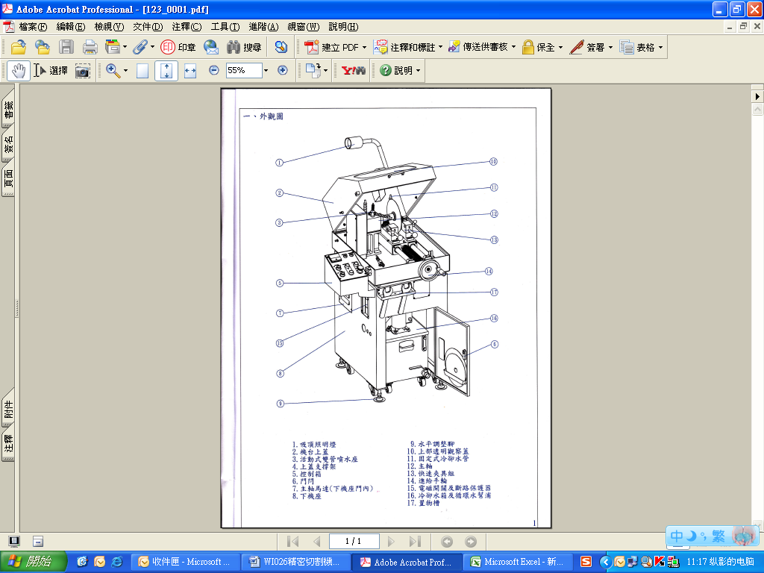
核  准 |  |  | 審  核 |  |  | 制  作 | 李二寶

